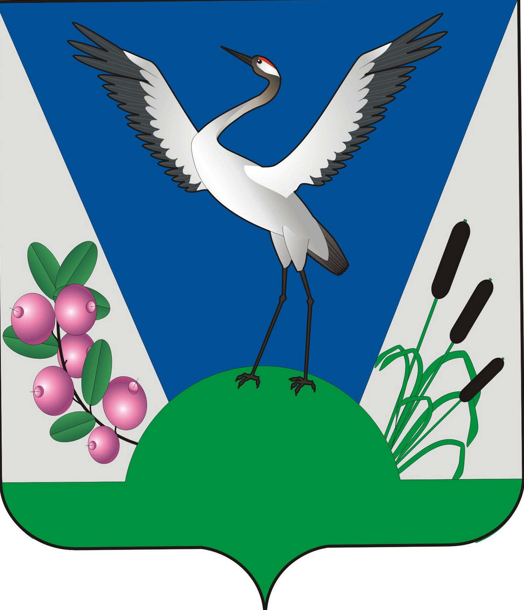
АДМИНИСТРАЦИЯ СОГОРНСКОГО СЕЛЬСОВЕТА ДОВОЛЕНСКОГО РАЙОНА НОВОСИБИРСКОЙ ОБЛАСТИ

РАСПОРЯЖЕНИЕ

от 14.04.2022 № 8-р

О запрете проведения отжигов

В соответствии с федерального законами от 21.12.1994 № 69-ФЗ «О пожарной безопасности», от 06.10.2003 № 131- ФЗ «Об общих принципах организации местного самоуправления в Российской Федерации», Постановлением Правительства Российской Федерации от 16.09.2020 № 1479 «Об утверждении Правил противопожарного режима в Российской Федерации», во исполнение распоряжения Администрации Доволенского района № 151- ра «О запрете проведения отжигов » в целях повышения уровня защищенности населения от пожаров на территории Доволенского района.
В связи с установившимися высокими температурами воздуха и, как следствие, возросшей угрозой перехода природных пожаров на населенные пункты, а также началом с 15 апреля 2022 года пожароопасного сезона:
1. На территории Согорнского сельсовета Доволенского района:
1.1. с 15 апреля 2022 г. проведение плановых профилактических отжигов сухой травянистой растительности (далее – отжиги) прекратить.
1.2. разместить информацию о запрете отжигов в местах массового пребывания людей, на сайтах администраций Согорнского сельсовета, а так же в социальных сетях.
1.3. С 14 апреля 2022 г. провести работу по вручению уведомлений руководителям КФХ, гражданам, имеющим сенокосные угодья, о запрете с 15 апреля с.г. отжигов, а также об административной ответственности за нарушение правил пожарной безопасности.
1.4. С 15 апреля 2022 г. патрульно-маневренной группе, созданной в Согорнском сельсовете, принимать своевременные меры к ликвидации возникающих очагов ландшафтных пожаров на подведомственной территории.
2. Настоящее распоряжение разместить на сайте администрации Согорнского сельсовета.
3. Контроль за исполнением данного распоряжения оставляю за собой.

Глава Согорнского сельсовета А.В.Асеев.

